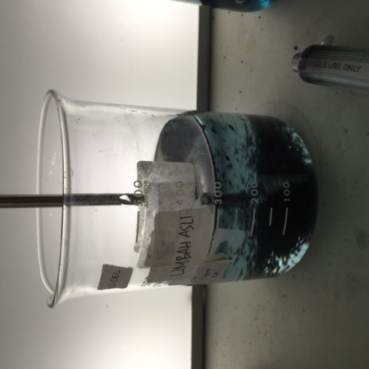
Salah Satu Sampel Dengan Granular Activated Carbon

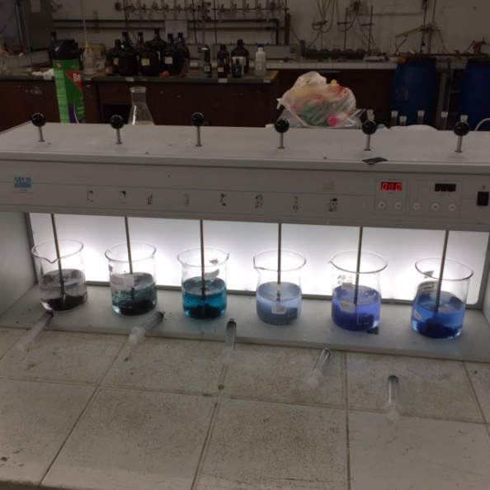
Percobaan

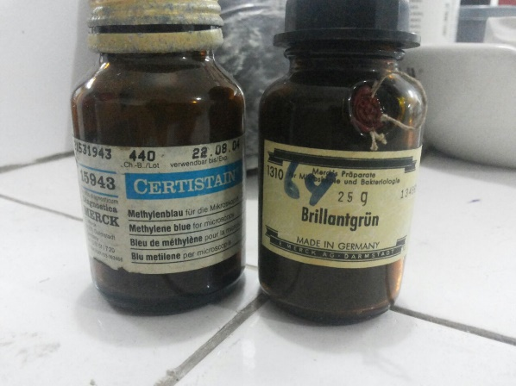
Metylen Blue

DATA ABORBANSI PAC
DATA ABORBANSI GAC

